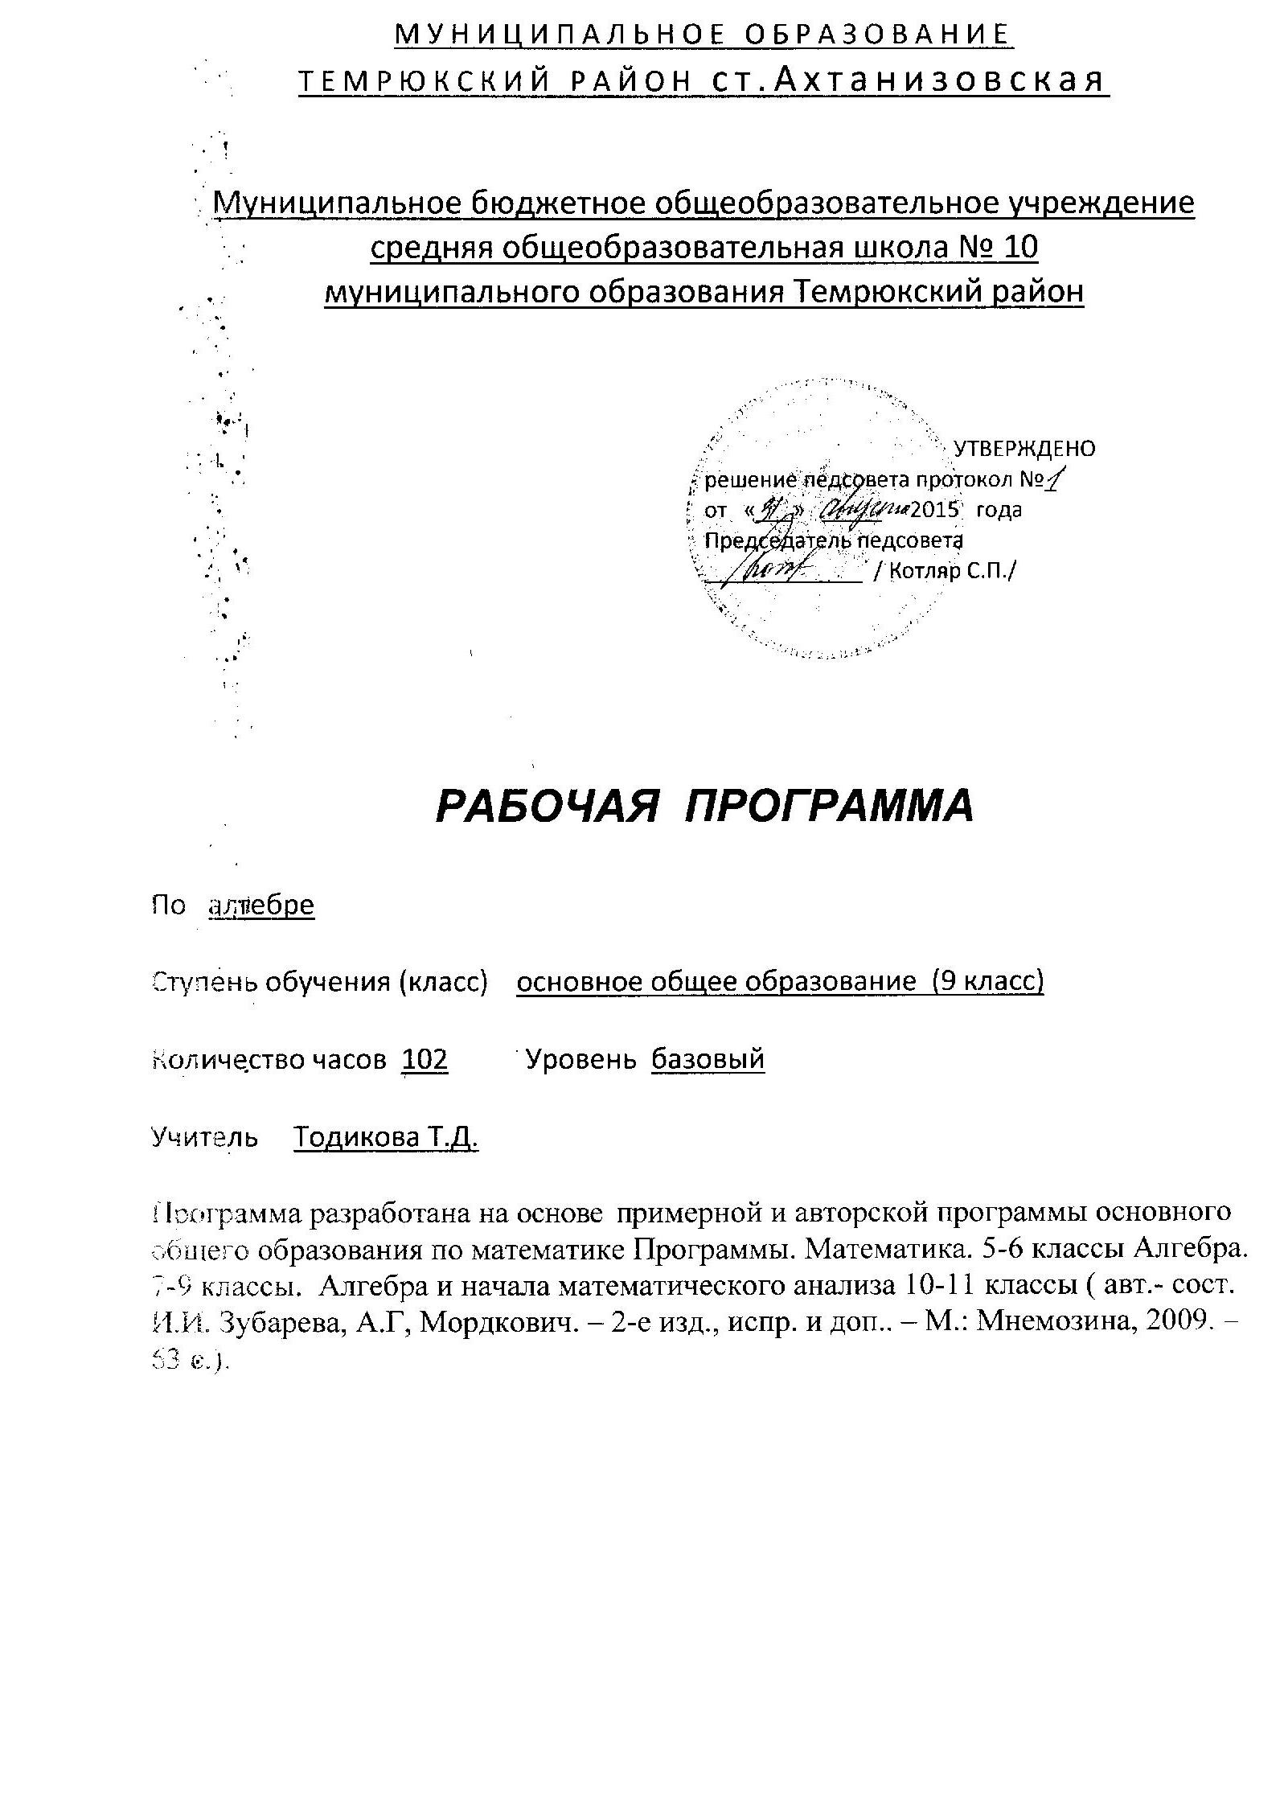

1. Пояснительная записка
Данная рабочая программа составлена на основе авторской программы «Математика 5-6 классы. Алгебра 7-9 классы. Алгебра и начала математического анализа 10-11 классы. (Базовый уровень)». Под ред. И.И.Зубаревой, А.Г. Мордковича. - 2-е издание, исправленное и дополненное – Издательство «Мнемозина» 2009.

Таблица тематического распределения количества часов:
№ п/п | Разделы, темы | Количество часов
№ п/п | Разделы, темы | Авторская программа | Рабочая программа
I | Рациональные неравенства и их системы. | 16 | 16
II | Системы уравнений. | 15 | 15
III | Числовые функции. | 25 | 25
IV | Прогрессии. | 16 | 16
V | Элементы комбинаторики, статистики и теории вероятностей. | 12 | 12
VI | Обобщающее повторение. | 18 | 18
 | Итого: | 102 | 102

2. Содержание обучения, перечень практических работ, требования к подготовке учащихся по предмету в полном объеме совпадают с авторской программой.

3. Список рекомендуемой учебно-методической литературы

Учебник:
А.Г. Мордкович Алгебра , 9 класс. В 2 ч. Ч 1. Учебник для учащихся общеобразовательных учреждений. Москва, издательство «Мнемозина», 2008 , Ч.2. Задачник для учащихся общеобразовательных учреждений; под редакцией А.Г. Мордковича, Москва, издательство «Мнемозина»

Методическое пособие:
И. В. Комиссарова, Е. М. Ключникова 9 кл.: Поурочное планирование по алгебре – Издательство «Экзамен», Москва 2013 г., поурочные разработки по алгебре: 9 класс. – М.: ВАКО, 2010;
М.А. Попов, контрольные и самостоятельные работы по алгебре – издательство «Экзамен» Москва-2009

СОГЛАСОВАНО СОГЛАСОВАНО
Протокол заседания Заместитель директора по УВР
методического объединения __________/Г.В. Шаповал/
учителей от 31.08.15 №__1_, «___» ____________ 2015
___________/ _____________/
подпись расшифровка подписи

Согласовано
заместитель директора по УВР
____________ /Г. В. Шаповал/
«___» __________ 2015 года

МУНИЦИПАЛЬНОЕ ОБРАЗОВАНИЕ
ТЕМРЮКСКИЙ РАЙОН ст.АХТАНИЗОВСКАЯ

МУНИЦИПАЛЬНОЕ БЮДЖЕТНОЕ ОБЩЕОБРАЗОВАТЕЛЬНОЕ УЧРЕЖДЕНИЕ
СРЕДНЯЯ ОБЩЕОБРАЗОВАТЕЛЬНАЯ ШКОЛА № 10
МУНИЦИПАЛЬНОГО ОБРАЗОВАНИЯ ТЕМРЮКСКИЙ РАЙОН

КАЛЕНДАРНО-ТЕМАТИЧЕСКОЕ
ПЛАНИРОВАНИЕ

по _______ алгебре___________
(указать предмет, курс, модуль)

Класс ______________9 _

Учитель Тодикова Т. Д. _

Количество часов: всего ___102____ часов; в неделю ___3____ часа;

Планирование составлено на основе рабочей программы _Тодиковой Т. Д., программа утверждена решением педагогического совета от 31.08.2015, протокол № 1.
(указать ФИО учителя, реквизиты утверждения рабочей программы с датой)

Согласовано
заместитель директора по УВР
____________ /Г. В. Шаповал/
«___» __________ 2016 года

План индивидуальных занятий по алгебре
с ученицей 9б класса
МБОУ СОШ №10 Никитиной Елизаветой, переведённой на домашнее
обучение с 16.02 по 09.05 2015-2016 учебного года

